
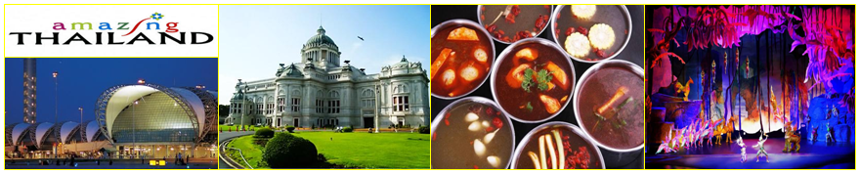

Du lịch Thái Lan Với chương trình Hấp Dẫn :
✔ Tặng 1 xuất “Massage Thái Cổ Truyền’’.
✔ Tặng Buffet nhà hàng xoay 86 tầng “Baiyoke Sky’’.
✔ Thưởng thức “Alcazar Show’’ biểu diễn nghệ thuật của các vũ công chuyển đổi giới tính bêđê Show.
✔ Dạo thuyền trên sông “Chaophraya Huyền thoại”.
✔ Vui chơi xem xiếc tại công viên “Sriracha Tiger Zoo”.
✔ Khám phá “Baan Sukhawadee” Ngôi Nhà Hạnh Phúc tòa lâu đài xây dựng tráng lệ nguy nga bên bờ biển, mô phỏng theo cung điện Versailles.
✔ Tắm biển “Đảo San Hô” bằng cano cao tốc, thưởng thức hải sản và tham gia các trò chơi thể thao trên biển như: lặn biển, lướt ván, dù bay…
✔ Chụp hình “Bảo tàng tranh nghệ thuật 3D” – Amazing Art.
✔ Viếng chùa “Nong Khet Yai” nổi tiếng tại Pattaya.
✔ Viếng các ngôi chùa linh thiêng như chùa “Chùa Phật Vàng”, “Chùa núi vàng - Wat Saket” và viếng “Phật 4 mặt” linh thiêng tại Bangkok.
✔ Tự do mua sắm tại chợ sỹ Partunam : MBK, Central World, Big C v.v...
NGÀY 1: | TP.HCM  BANGKOK
- Trưởng đoàn đón khách tại sân bay Tân Sơn Nhất để làm thủ tục checkin đáp chuyến bay đi Thái Lan (Bangkok). Đến vương quốc Thai Lan xe và HDV đón đoàn đưa khách về khách sạn nhận phòng và nghỉ ngơi.
NGÀY 2: | BANGKOK  WAT SAKET  CÔNG VIÊN TIGER ZOO  BAAN SUKHAWADEE  PATTAYA  (Ăn 3 bữa)
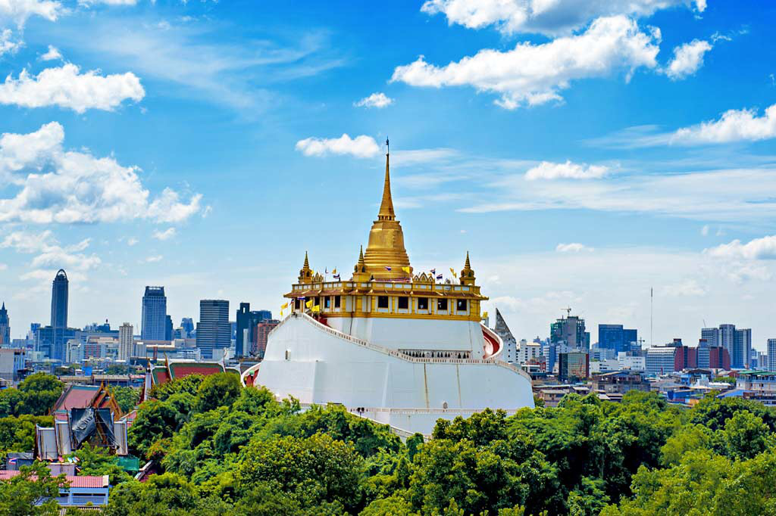
- Đoàn dùng điểm tâm sáng tại khách sạn. Làm thủ tục trả phòng.
- Đoàn khởi hành tham quan “Wat Saket’’ – Chùa Núi Vàng, là một ngon đồi thấp với một bảo tháp bằng vàng lấp lánh. Bên trong, tòa tháp 58m có chứa xá lợi Phật. Khu vực xung quanh chùa nổi bật với nhiều cây xanh trưởng thành cùng nhà nguyện, chánh điện và thư viện. Chùa có nguồn gốc từ thời Ayutthaya (1350 – 1767) với nhiều lần đại tu dưới vương triều Vua Rama I (1782 – 1809).

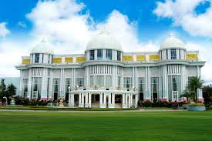
- Tiếp tục tham quan “Công viên Tiger Zoo ” - là nơi duy nhất trên thế giới thuần dưỡng chúa sơn lâm trở nên thân thiện với con người. Quý khách có dịp xem show biểu diễn xiếc của những chú cọp, Xiếc cá sấu, đặc biệt vui nhộn với cuộc thi heo học toán, heo chạy đua….
- Đoàn dùng bữa trưa trong công viên.
- Khởi hành đi Pattaya, thành phố du lịch biển nổi tiếng phương Đông.
- Trên đường dừng tham quan “Butterfly Garden” – Vườn Bướm, đoàn tìm hiểu qui trình khai thác Yến Thái, thưởng thức chè Yến, trà mật ong Tam Giác Vàng.
- Đoàn có thể mua sắm các sản phẩm tại đây như: Mật ong Tam Giác Vàng, Yến Sào, Cao Hổ…
- Đoàn tiếp tục tham quan “Baan Sukhawadee” - Ngôi Nhà Hạnh Phúc tòa lâu đài xây dựng tráng lệ nguy nga bên bờ biển, mô phỏng theo cung điện Versailles, điểm tham quan mới và hấp dẫn tại Pattaya. Đến đây, Quý khách tham quan một quần thể kiến trúc hài hòa, độc đáo, và còn có thể trải nghiệm những triết lý nhân sinh và tâm linh sâu sắc.
- Đến Pattaya nhận phòng. Dùng cơm chiều.
- Buổi tối, Quý khách đoàn tự do khám phá các show về đêm tại Pattaya – thành phố không ngủ. Nghỉ đêm tại tại Pattaya.
NGÀY 3: | PATTAYA  ĐẢO CORAL  TRANH NGHỆ THUẬT 3D  MASSAGE THÁI  ALCAZAR SHOW (Ăn 3 bữa)
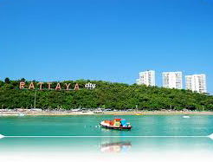
- Đoàn dùng điểm tâm sáng tại khách sạn, sau đó khởi hành đi “Đảo San Hô” – đảo Coral bằng cano. Đến đảo, đoàn tự do tắm biển, thưởng thức hải sản và tham gia các trò chơi thể thao trên biển như: lặn biển, lướt ván, dù bay…(chi phí ngoài chương trình).
- Đoàn dùng cơm trưa.
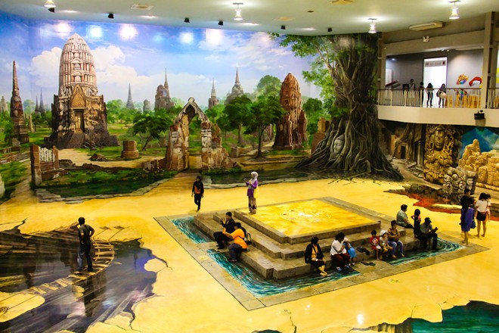
- Buổi chiều, đoàn tham quan và chụp ảnh tại “Bảo tàng tranh nghệ thuật 3D” – Amazing Art. Với nhiều chủ đề khác nhau, Qúy khách sẽ được sở hữu những tấm ảnh với nghệ thuật tạo hình độc đáo.
- Quý khách tham quan “Xưởng chế tác đá quý’’ - World Gems Company (Một trung tâm trưng bày đá quý phong thủy đạt tiêu chuẩn ISO 9001) Tại đây Quý khách có thể tìm hiểu màu đá theo tháng sinh của mình.
- Quý khách dùng bữa tối.
- Sau đó, Quý khách được tận hưởng 1 suất “Massage Thái cổ truyền” giúp lưu thông khí huyết.
- Quý khách xem “Alcazar show’’ một trong những chương trình ca múa nhạc nổi tiếng và hoành tráng nhất do các vũ công chuyển đổi giới tính thực hiện với những màn biểu diễn múa dân tộc đến múa hiện đại vô cùng đặc sắc. Đoàn nghỉ đêm tại Pattaya.
NGÀY 4: | PATTAYA  CHÙA NONG KHET YAI  TRẠI RẮN & ĐỒ DA  BUFFET 86 TẦNG  PHẬT 4 MẶT  BANGKOK (Ăn 2 bữa)
- Đoàn dùng điểm tâm sáng, làm thủ tục trả phòng.
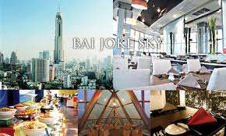
- Xe đưa Qúy khách tham quan chùa “Nong Khet Yai” – ngôi chùa nổi tiếng ở PATTAYA. Nhiều diễn viên nổi tiếng như Hồng Kim Bảo, Chân Tử Đan, Lữ Lương Vỹ,… đã từng thỉnh tượng Phật tại ngôi chùa này.
- Đoàn khởi hành về Bangkok, trên đường đoàn đến tham quan “Trại Rắn”, xem màn biễu diễn rắn độc đáo, được thưởng thức và tìm hiểu qui trình lấy nọc rắn chế biến thành dược phẩm chữa bệnh.
- Về đến Bangkok, tham quan “Cơ sở thuộc da” với nhiều loại sản phẩm lưu niệm được chế tác tinh xảo làm từ da Cá Sấu, Cá Đuối…
- Đoàn ăn trưa “Buffet tại tòa nhà 86 tầng BaiYoke Sky” với trên 100 món ăn từ nhiều quốc gia khác nhau như: Thái, Hàn Quốc, Nhật Bản,... Qúy khách chụp ảnh, ngắm nhìn toàn cảnh thủ đô Bangkok.
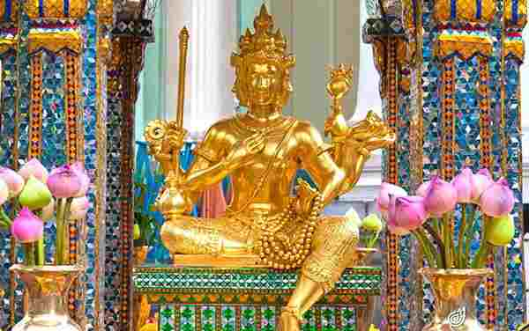
- Quý khách viếng “Phật Bốn mặt - Tứ Diện Thần’’ ngay trung tâm Bangkok là bức tượng với 4 mặt quay ra 4 hướng khác nhau, nằm giữa trung tâm thủ đô Bangkok (Thái Lan). Đây là bức tượng được người dân Thái Lan tôn kính, vì họ tin rằng, bức tượng sẽ đem lại sự may mắn cho đất nước cũng như bản thân họ. Quý khách cầu bình an và may mắn cho gia đình.
- Sau đó Quý khách tự do mua sắm tại siêu thị Big C hoặc tự do khám khá các khu mua sắm sầm uất khác ngay trung tâm Partunam như: MBK, Central World, v.v... (Ăn tối tự túc).
- 19h Xe đón đoàn về Khách sạn, nhận phòng và nghỉ ngơi. Nghỉ đêm tại Bangkok.
NGÀY 5 : | BANGKOK  DẠO THUYỀN SÔNG CHAOPHRAYA  CHÙA PHẬT VÀNG  TP.HCM  (Ăn sáng, ăn trưa )
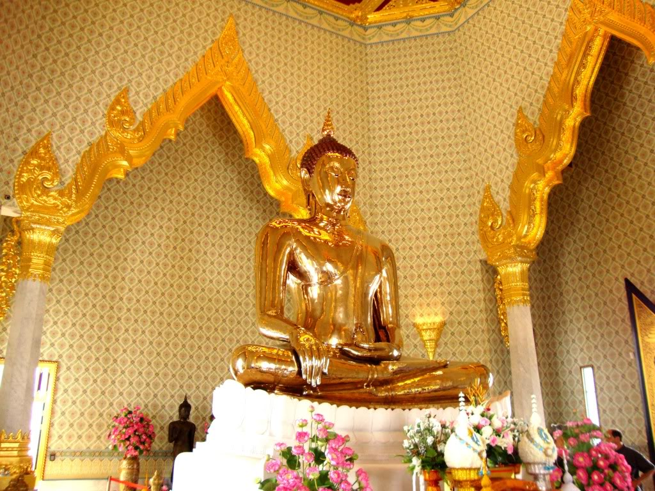
- Sau khi ăn sáng, Quý khách làm thủ tục trả phòng.
- Đoàn khởi hành tham quan “Dạo thuyền trên dòng sông Chaophraya Huyền thoại”. Xem thuyền Rồng của nhà vua, xem hiện tượng cá nổi trên sông.
- Quý khách tiếp tục viếng “Wat Traimit” - Chùa Phật Vàng lớn nhất thế giới: cao 3 mét và nặng 5,5 tấn. Tượng được đúc theo phong cách Sukhothai tĩnh lặng và được khám phá một cách tình cờ vào thập niên 1950.
- Xe đưa Quý Khách ra sân bay đáp chuyến bay về TP.HCM….
- Quý khách dùng bữa trưa coupon tại sân bay.
**Thứ tự các điểm tham quan và lộ trình chuyến đi có thể thay đổi tùy theo tình hình thực tế nhưng vẫn đảm bảo đầy đủ các điểm tham quan như lúc đầu.**

- CHUYẾN BAY: Ăn tối ngày 1 (Không bao gồm ăn, uống trên máy bay)

FD655 SGN/DMK 15:50 - 17:20
FD658 DMK/SGN 19:40 - 21:05

- CHUYẾN BAY: Ăn trưa, ăn tối ngày 1 (Không bao gồm ăn, uống trên máy bay)

VJ803 SGN/BKK 11:30 - 13:00
VJ804 BKK/SGN 14:00 - 15:30

- CHUYẾN BAY: Ăn tối ngày 1 (Không bao gồm ăn, uống trên máy bay)
VJ805 SGN/BKK 17:15 - 18:45
VJ806 BKK/SGN 19:55 - 21:25

- CHUYẾN BAY: Ăn nhẹ ở sân bay VN + Ăn tối ngày 1 (Không bao gồm ăn, uống trên máy bay)

BL661/131 SGN/BKK 13:10 - 14:40 BL663 SGN/BKK 12:05 - 13:35
BL662/130 BKK/SGN 15:25 - 17:05 BL664 BKK/SGN 14:20 - 16:00

- CHUYẾN BAY: Ăn tối ngày 1 (Bao gồm ăn, uống trên máy bay)
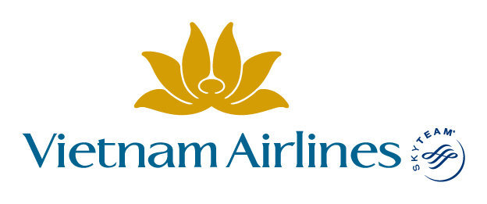
VN605 SGN/BKK 11:35 - 13:10
VN604 BKK/SGN 14:25 - 16:05

- CHUYẾN BAY: Ăn nhẹ ở sân bay VN (Không bao gồm ăn, uống trên máy bay)

DD3219 SGN/BKK 20:45 - 22:25
DD3218 BKK/SGN 18:30 - 20:00

- KHÁCH SẠN: 3* tiêu chuẩn
- BANGKOK:

+ MIRAMAR HOTEL
+ LANTATA RESORT
+ THAMRONGIN HOTEL

+ S.D AVENUE HOTEL

+ RATCHADA CITY HOTEL

+ BANGKOK CENTER HOTE

- PATAYA:

+ LANTATA PATTAYA
+ MARBLE GARDEN HOTEL
+ TOWN IN TOWN HOTEL
+ THE NINTH HOTEL
+ TARA RESORT
+ GOLDEN TULIP
+ MEMO HOTEL
+ SUN SMILE HOTEL
+ NEO HOTEL PATTAYA
+ SERT PLACE HOTEL

(Hoặc các khách sạn khác tương đương tiêu chuẩn)
- GIÁ TOUR TRỌN GÓI BAO GỒM:
1. Vé máy bay khứ hồi theo đoàn (bao gồm hành lý ký gửi và xách tay).
2. Xe máy lạnh du lịch phục vụ suốt tuyến.
3. Trưởng đoàn dẫn từ Việt Nam & hướng dẫn địa phương nói tiếng việt phục vụ suốt tuyến.
4. Khách sạn 3* và 4* tiêu chuẩn Thái (2 Người/phòng).
5. Nước suối phục vụ suốt tuyến.
6. Bữa ăn theo chương trình gồm: Buffet 86 tầng; Món ăn Thái vv…
7. Vé vào cổng các nơi tham quan theo chương trình.
8. Buffet nhà hàng xoay 86 tầng Baiyoke Sky.
9. Nón du lịch, Bao Da đựng hộ chiếu.
10. Bảo hiểm du lịch Việt Nam với mức bồi thường tối đa 220.000.000VND & Bảo hiểm du lịch tại Thái Lan.
11. Thuế sân bay 2 nước, Phí an ninh du lịch & Phí phụ thu xăng dầu.
- GIÁ TOUR KHÔNG BAO GỒM:
1. Hộ chiếu.
2. Chi phí cá nhân.
3. Phí bồi dưỡng cho hướng dẫn viên (3$/Ngày/Khách).
4. Visa tái nhập Việt Nam (35$/khách) đối với ngoại kiều.

- Trẻ em từ 2 tuổi đến dưới 11 tuổi = 75% giá tour người lớn + thuế 100%. (Ngủ chung giường người lớn)
- Hủy tour sau khi đăng ký phí phạt 50% tiền cọc.
- Hủy tour trước 7 ngày phí phạt = 50% tổng giá tour chương trình. (Tính theo ngày làm việc)
- Hủy tour trong trước 5 ngày phí phạt = 75% tổng giá tour chương trình. (Tính theo ngày làm việc)
- Sau thời gian trên phí phạt = 100% tổng giá trị chương trình. (Tính theo ngày làm việc)

- (Hộ chiếu) Phải còn thời hạn sử dụng trên 6 tháng (Tính từ ngày khởi hành).
- Tour thuần túy du lịch, suốt chương trình Quý khách không được rời đoàn.
- Nếu khách là Việt Kiều hoặc nước ngoài có visa rời phải mang theo lúc đi tour
- Trẻ em dưới 15 tuổi phải có bố mẹ đi cùng hoặc người được uỷ quyền phải có giấy uỷ quyền từ bố mẹ.
- Vietkite sẽ không chịu trách nhiệm nếu Quý khách bị từ chối nhập cảnh.
- Công ty được phép thay đổi lịch trình chuyến đi, sử dụng các hãng hàng không thay thế nhưng vẫn đảm bảo tham quan đầy đủ các tuyến điểm theo chương trình.
**Trong những trường hợp khách quan như : khủng bố, thiên tai…hoặc do có sự cố, có sự thay đổi lịch trình của các phương tiện vận chuyển công cộng như : máy bay, tàu hỏa…thì Cty sẽ giữ quyền thay đổi lộ trình bất cứ lúc nào vì sự thuận tiện, an toàn cho khách hàng và sẽ không chịu trách nhiệm bồi thường những thiệt hại phát sinh**.

